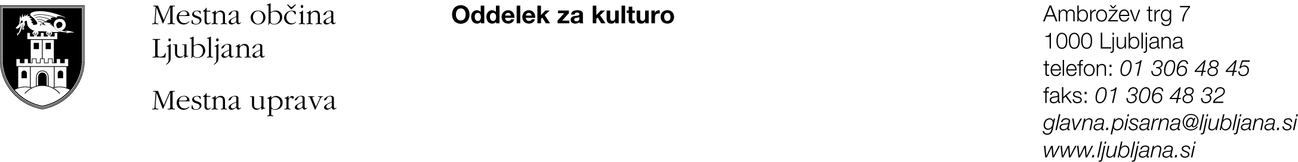

I. Podatki o programski enoti v letu 2013
Izpolnite za vsako programsko enoto posebej!

Programsko področje: 1. OSNOVNO programsko področje
(obkrožite) 2. DRUGO programsko področje

Področje: A/ uprizoritvene umetnosti
(obkrožite) B/ glasbene umetnosti
C/ likovne umetnosti
D/ intermedijske umetnosti
E/ literarni festival
F/ podporni kulturni programi

Področji E in F sta možni le kot osnovno programsko področje.

1. produkcija,
Vrsta 2. postprodukcija,
3. festival,
(obkrožite) 4. mednarodno sodelovanje,
5. kulturno-umetnostna vzgoja,
6. organizacija koncertov, koncertnih ciklov ali festivalov,
7. nosilci zvoka in videospoti,
8. spletni portal in elektronske publikacije,
9. izobraževanje, informiranje in založništvo,
10. dokumentiranje in arhiviranje.

II. Vsebinski podatki o programski enoti

- naslov programske enote:

- avtor/avtorji:

- izvajalci:

- producent:

- koproducent/koproducenti (če obstaja/jo):

- drugi sodelavci:

III. Finančna konstrukcija posamezne programske enote:
III. I. Predvideni odhodki

III. II. Predvideni prihodki

IV. Reference avtorja oziroma avtorjev in izvajalcev programske enote

V. Vsebinska utemeljitev programske enote

VI. Kraj in čas izvedbe programske enote

